Рабочая встреча по проблемам развития сельскохозяйственной кредитной кооперации Долгоруковского муниципального района
31.05.2017
23 мая 2017 года Центр развития кооперативов принял участие в рабочей встрече по проблемам развития сельскохозяйственной кредитной кооперации Долгоруковского муниципального района.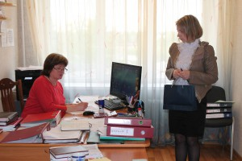
Выставкина Оксана Олеговна — консультант Центра, Алтухова Светлана Юрьевна — специалист Центра, и Неделина Диана Александровна — главный специалист-эксперт отдела экономики, инвестиций и потребительского рынка администрации Долгоруковского района, провели встречу с 3 сельскохозяйственными кредитными потребительскими кооперативами:
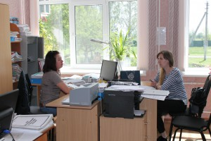
- КСПК «Содружество», председатель — Самсонова Ольга Анатольевна;
- КСПК «Гарант», председатель — Анистратова Татьяна Борисовна;
- КСПК «Стимул», председатель — Ворфоломеева Лариса Николаевна.
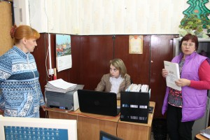На встрече с кооперативами поднимались проблемные вопросы, касающиеся эффективности ведения деятельности в кооперативе, управления денежными средствами, способы привлечения членов в кооператив, обсуждались пути решения проблем и дальнейшие перспективы развития сельскохозяйственных кредитных потребительских кооперативов.

